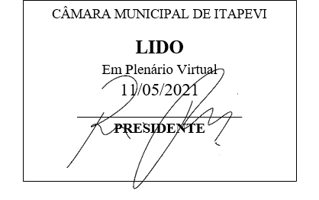
INDICAÇÃO Nº 1179 / 2021
Súmula: Indico ao Governo Municipal, na pessoa do Prefeito Igor Soares, de Executar Serviço com Máquina Patrol em toda a extensão da Estrada da Forquilha - Bairro: Chácaras Monte Serrat – CEP: 06680-750- Itapevi / SP.

INDICO à Mesa, após ouvido o Douto Plenário, na forma regimental vigente, seja oficiado ao Prefeito Municipal, Excelentíssimo Senhor Igor Soares, para que solicite ao Órgão Municipal competente para Executar Serviço com Máquina Patrol em toda a extensão da Estrada da Forquilha - Bairro: Chácaras Monte Serrat – CEP: 06680-750- Itapevi / SP.

Justificativa
Senhor Presidente: -
Senhoras e Senhores Vereadores: -

Trata-se de um pedido dos moradores. A rua encontra-se em péssimas condições, trazendo dificuldades de locomoção para as famílias que ali residem e transitam, uma vez que a mesma não possui asfalto. Eles solicitam que enquanto a via não seja asfaltada, a execução do serviço com a máquina Patrol e por cima jogar pedriscos e piche asfáltico em toda sua extensão. Melhorando assim a locomoção de quem reside e para quem precisa acessar a via.

Desde já agradeço, e conto com a compreensão de Vossa Senhoria.

Sala das Sessões Benvindo Moreira Nery, 03 de maio de 2021.

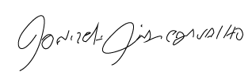

Donizetti Dias Carvalho
Vereador “Zetti da Adega”

